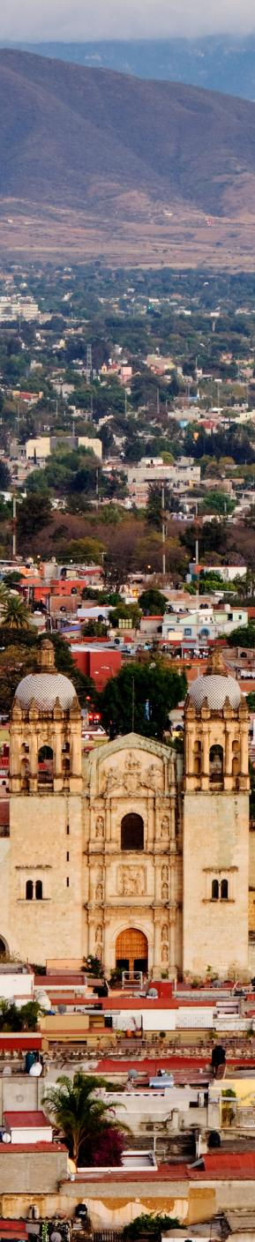

OAXACA COMPLETO 2026
IGLESIA STO DOMINGO ZÓCALO CATEDRAL PALACIO DE GOBIERNO MONTE ALBAN ARRAZOLA CUILAPAM SAN BARTOLO COYOTEPEC ÁRBOL DEL TULE ARRAZOLA XOXO MITLA

DURACIÓN: 6 DÍAS
Salidas diarias hasta el 07 de enero 2027

ITINERARIO

Día 1 Oaxaca
Llegada, recibimiento y traslado al hotel seleccionado. Alojamiento.
Día 2 Oaxaca
Desayuno. Tour de ciudad visitando el centro histórico a pie Iglesia de Santo Domingo, corredor turístico, Zócalo, Catedral, Palacio de gobierno, mercados 20 de noviembre y Benito Juárez. Resto del día libre. Alojamiento.
Día 3 Oaxaca
Desayuno. Salida al tour visitando zona arqueológica de Monte Alban, Arrazola Xoxo (alebrijes) Cuilapam de Guerrero y San Bartolo Coyotepec (barro negro). Comida y regreso al hotel. Alojamiento.
Día 4 Oaxaca
Desayuno. Visita al árbol del Tule, Teotitlán del valle, zona arqueológica de Mitla, fábrica de mezcal y hierve el agua. Regreso a su hotel, comida. Alojamiento.
Día 5 Oaxaca
Desayuno. Tour ruta de las artesanías. Visitaremos la Villa de Santo Tomás Jalietza (telares y productos), visita del mercado de Ocotlán de Morelos que los días viernes es el día de tianguis, posteriormente, visita de San Martín Tilcajete donde podrán ver los trabajos artísticos hechos en madera como los alebrijes. Comida. A las 18.00 hrs. cita en el lobby para el traslado al hotel Quinta Real para la cena show de la Guelaguetza. (puede llevarse a cabo días jueves o viernes). Regreso al hotel. Alojamiento.
Día 6 Oaxaca
Desayuno. A la hora convenida traslado al aeropuerto o estación de autobuses. Fin de los servicios





INCLUYE  
- 05 noches de hospedaje en la categoría elegida.
- 05 desayunos, excepto en hotelería 03 estrellas y 03 comidas sin bebidas.
- Cena-show Guelaguetza.
- Transportación de lujo con guía.
- Traslados indicados.
- Tours mencionados, entradas a sitios visitados.
- Servicios compartidos.
- Impuestos.
- Seguro de viajero.

NO INCLUYE   
- Tarifa aérea.
- Propinas a meseros.
- Camaristas.
- Maleteros.
- Bebidas en alimentos.

PRECIOS
Precios por persona en pesos (MXN).

CATEGORÍA | DOBLE | TRIPLE | CUÁDRUPLE | Mnr 3-8
Hotel 3* | 13,275 | 11,750 | 10,580 | 6,705
Hotel 4* | 14,920 | 13,630 | 11,750 | 7,525
Hotel 4* Superior | 18,085 | 16,795 | 15,155 | 9,110
*Nota: Hasta 2 menores compartiendo habitación con 2 adultos. Menores de 0 a 2 años sin cargo, en los tours no tienen derecho a asiento los alimentos corren por cuenta de los padres.

SUPLEMENTOS

SUPLEMENTO DE TEMPORADA ALTA 25% POR PERSONA:
Puente | 30 enero al 2 febrero
Semana Santa y Pascua | 29 marzo al 10 abril
Guelaguetzas | 13 de julio al 10 agosto
Independencia | 11 al 16 septiembre
Muertos | 23 octubre al 05 noviembre
Revolución | 19 al 24 noviembre
Navidades | 15 diciembre al 07 enero 2027
HOTELES

CATEGORÍA | HOTELES
3* | Aurora, Ciruelos (sin desayuno)
4* | Oaxaca Dorado, Parador San Agustín
4* Superior | Victoria, Catrina de Alcalá, Casa Antigua

NOTAS IMPORTANTES
- Precios sujetos a cambio y disponibilidad.

- Precios no aplican en puentes, días festivos, semana santa, guelaguetza, muertos, navidad y año nuevo.

- Cena-show Guelaguetza puede ser los días jueves o viernes, se reconfirma 1 mes antes de cada reserva.

- El orden de las visitas puede modificarse para una mejor operativa.

- Mínimo 2 personas.

- Personas mayores de 70 años aplica suplemento en el seguro. Favor revisar con su ejecutivo.

